FORMAÇÃO DO ESTADO, INSERÇÃO INTERNACIONAL E RECONFIGURAÇÕES TERRITORIAIS: o caso de Lobito/Angola

RESUMO
Este artigo realça a formação do Estado Angolano, a caraterização histórico-geográfica da Angola e sua inserção no moderno sistema-mundo. O artigo recorta a região litorânea de Benguela para estudar as transformações produtivas no território com a aderência do capital e as respostas do Estado. A pesquisa bibliográfica e a análise quantitativa-qualitativa dos fenómenos implicadas por tais transformações produtivas constituem sua base metodológica. O objetivo do artigo é examinar a formação e a inserção de Angola na economia-mundo capitalista a partir das contradições do desenvolvimento da região de Benguela. O artigo está dividido em quatro secções, além da introdução: a caraterização histórico-geográfica da Angola; a formação do Estado, a luta de emancipação e a conquista da independência; a participação da economia angolana na economia-mundo capitalista; e as reconfigurações territoriais da região de Benguela. Seguem-nas as considerações finais.
Palavras- chave: Angola; capital; desenvolvimento regional; Estado; Lobito/Benguela.

GT3: Dinâmicas socioeconômicas do território.

1 INTRODUÇÃO
Na segunda metade do século XX (1950-1970), houve um aumento considerável de Estados Independentes dentro do sistema internacional (SI). A tal transformação constituiu uma mundança significativa dentro do projeto de sociedade Internacional Rooseveltiano. Se como membros fundadores das Organização das Nações Unidas (ONU) em 1945, compunhão um quantitativo de 51 Estados nacionais, este número atinge 146 Estados membros até a década de 1970, dentre os quais 46 foram africanos, ou seja, neste intervalo de tempo (1946-1977), aproximadamente, 49% dos países que adentraram a ONU estão localizados na África, 7 países nas Américas (6,65%), 25 na Ásia, 14 na Europa e nenhum na Oceania (0%). Os dados mencionados evidenciam as lutas pela emancipação dos Estados nacionais africanos que se consolidam na arena internacional como Estados indempendete entre as décadas de 1950-1970 alterando o mecanismo do cénário político e econômico global (ONU, 2021).
Estes Estados conquistam as suas independências em uma conjuntura de múltiplas relações internacionais e restruturações produtivas condicionada pela crise na economia energética, ameaça de proliferação das armas nucleares e a flexibilização da produção. O intragável sistema de produção fordista/taylorista dava espaços avultosos ao começo da mundialização do Capital, flexibilização do trabalho, privatização e intensas interação cultural verticalmente direcionada (LIPIETZ, 1994; CHESNAIS, 1995; CHESNAIS, 1996).

Tabela 1 – Progressão dos Estados-membros da ONU por continente
Período | África | América | Ásia | Europa | Oceania | Nº /países
1945 | 4 | 21 | 9 | 15 | 2 | 51
1946-1955 | 1 | - | 11 | 10 | - | 22
1956-1965 | 31 | 2 | 6 | 2 | - | 41
1966-1977 | 14 | 5 | 8 | 2 | 3 | 32
1978-1989 | 2 | 8 | 2 |  | 1 | 13
1990-2000 | 2 | 1 | 8 | 12 | 7 | 30
2001-2011 | 1 | - | 1 | 2 | - | 4
2011-2021 | - | - | - | - | - | 0
Ʃ 193
Fonte: Elaboração própria baseada nos dados da ONU (2021).

Estes processos, transversalmente, solidificaram a hegemonia estadunidense pelos mecanismos político (ONU), econômico (dolarização da economia global) e Cultural (financeirização das: artes, indústrias alimentares, comunicação entre outros) dando concreção a um novo e duradouro ciclo de acumulação do capital. (WALLERSTEIN, 1986; ARRIGHI, 1996). Assim sendo, de 1950 a 1980, em um âmbito de surgimentos de regimes internacionais, paradigmas e Integrações regionais surgem unidades políticas na periferia do sistema que permitem a pulverização extensiva da economia-mundo sub novo paradigma. Neste Interím, nos importa neste artigo buscar anuances que dao constituição a solidez de Angola enquanto Estado, sua formação e inserção na Economia-Mundo capitalista (EMC).
Em um contexto de globalização estrutural e estruturante, um déficit administrativo recorrente e desvastados por cerca de 500 anos de dominação, a subservência das economias africanas era a alternativa possivel. Se no plano macroeconômico os Estados africanos enfrentavam um grande déficit e necessidade de se reestruturarem, no campo político o contexto da Guerra-Fria possibilitava barganhas entre as duas polaridades, além do mais, uma vasta solidariedade continental e transcontinental se articulava politicamente desde a conferência de Bandung (1955) como países não-alinhados. No caso específico de Angola, as redes solídárias panafricanistas se robustencem antes, durante e após a independência (1975) e a ascessão da China na economia global bem como as cooperações Sino-africanas se fortaleceram em sucessivos reconhecimentos e capacitação estratégico e político-econômico permitindo a inserção internacional destas periferias incluindo Angola. Neste ínterim, o artigo trás breves considerações da formação de Estado Angolano, as resistências a penetração colonial, as lutas dos povos que habitavam bem como a inserção internacional no Moderno Sistema-Mundo capitalista. Recorta-se a região litorânea de Benguela como território de estudo, a expansão do capital suas ambiguidades e a reação do território face a internacionalização daquela região.
O artigo está dividido em quatro secções sem contar esta introdução. A segunda é direcionada a caraterização histórica-geográfica de Angola recortando fenômenos consideráveis relevantes no processo histórico do país. A terceira, sobre a formação do Estado, a luta de emancipação e a conquista da independência. A quarta, destinou-se em dados quantitativos e mecanismos que garantiram a participação efetiva da economia angolana na EMC. A quinta, analisa-se as reconfigurações territoriais da região litorânea de Benguela mediante as internacionalizações e capital. E a sexta, destina-se as considerações finais.

2 ASPECTOS METODOLÓGICOS
Metodologicamente, a pesquisa bibliográfica, análise quantitativa dos fluxos monetários e comerciais transacionais e a alocação de empresas multinacionais na região, bem como análise qualitativa dos fenómenos que advêm destas transformações produtivas. O objetivo do artigo é de descrever a formação e a inserção de Angola na economia-mundo capitalista (EMC) e com as categorias Estado, capital e Internacionalização descrever as ratificações e ambivalência na região litorânea de Benguela.

3 CARACTERIZAÇÃO HISTÓRICO-GEOGRÁFICA DE ANGOLA, COM ESPECIAL ATENÇÃO PARA A REGIÃO LITORÂNEA DE BENGUELA
A república de Angola é um Estado localizado na região Austral da África, independente desde 1975, atualmente com um sistema presidencialista (CRA, 2010) e governado desde a sua independência pelo partido do Movimento Popular de Libertação de Angola (MPLA) e multipartidário desde 1992. Com uma extensão geográfica de 1.246.700 km² e uma população estimada em 32.000.000 de habitantes, resulta em uma densidade demográfica de 15 habitantes por m². Os principais compartimentos de relevo são o planaltos na região Central, essencialmente no Bié que pode chegar a 1.500 Km de altitude, sendo que o ponto mais alto do país localizado no planalto Central do Huambo com 2.600 Km. Planícies na região litorâneas Centro-Norte e Centro-Oeste, sendo que Luanda a planície costeira se estende em 230 Km, enquanto na região Centro-Oeste se estende cerca de 35 Km. Em geral, o clima é tropical com variações fluviométricas nas regiões. Na região norte com cerca de 1.850 mm de chuva anuais, na costa da região norte, especificamente, Centro-Norte, o clima é quente e a chuva 350 mm de chuva anuais, na região do Planalto Central (Bié, Huambo, parte de Malanje e Nordeste de Benguela) 1500 mm de chuva anuais, na região sul e litoral sul as chuvas são mais escassas variando de 150-50 mm de chuvas anuais, chegando a ser desértica na região do litoral Sul litoral, o Namibe. O território é banhado pelo oceano atlântico ao Oeste, ao Norte e Nordeste a República Democrática do Congo, ao Leste a República da Zâmbia e ao Sul a Namíbia. Composto ao norte pelo enclave de Cabinda que é fronteira com a República do Congo. Com uma vasta composição linguística, e étnica, os ovimbundos cuja língua é o Umbundo, constituem-se como maioria étnica com 37%, sendo o Umbundo a segunda língua mais falada depois da portuguesa que é a oficial. A concentração demográfica faz com que 21.254.264 habitantes vivam em 299.421 km², dividindo-se entre a região Centro-Sul, (Bié, Huambo Cuanza- Sul e Benguela) parte do sul (Huíla) e Centro -Norte (Luanda). Ou seja, 66,5% da população vive em ¼ do território nacional formando assim as hiper cidades ligadas ao condicionamento da pós-urbanização, hierarquização da cidade em detrimento do campo, a pobreza, uma urbanização caraterizada pela mesclagem entre o subúrbio e os enclaves fechados, bem como uma periurbanização em escala provincial, ou seja, cidades desigualmente urbanizadas se relacionadas que segmenta um crescimento econômico desigual e concomitantemente um desenvolvimento regional desigual (ARRIGHI, 2007; DAVIS, 2005; XXX, 2009). Abaixo, gráfico da concentração populacional por província conforme o Instituto Nacional de Estatística (INE).
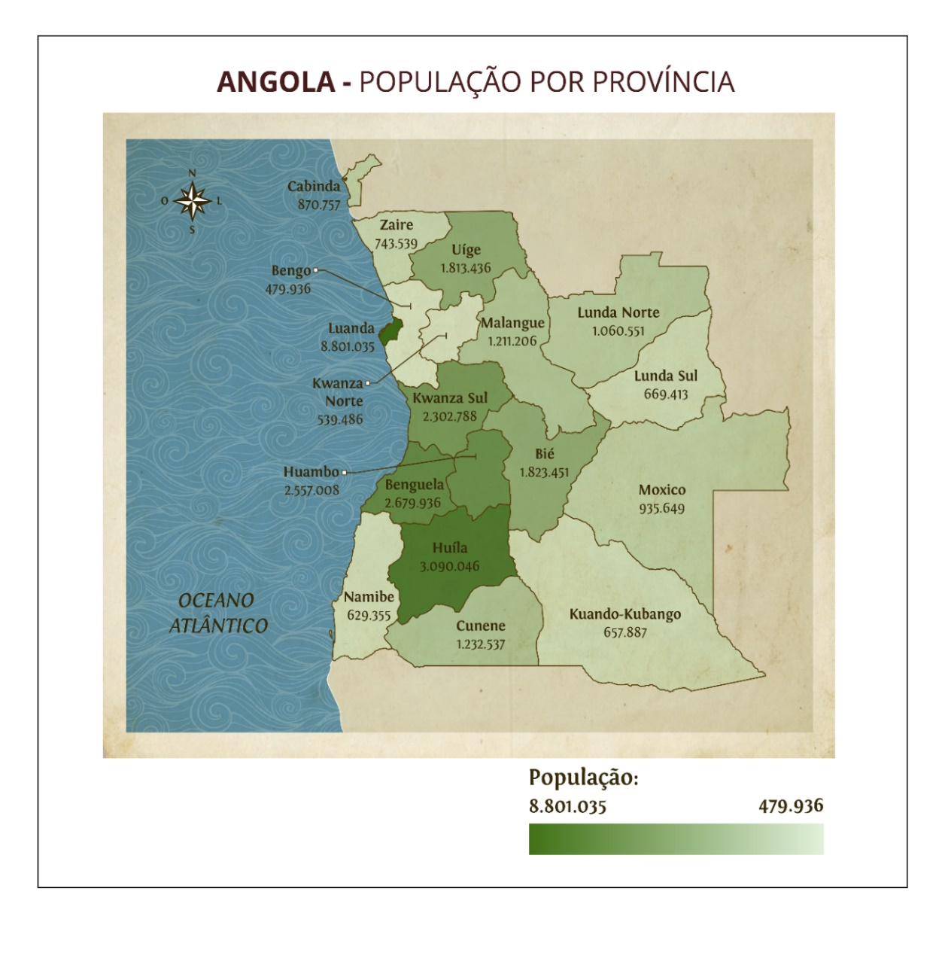
Mapa 1 - Distribuição populacional de Angola
Fonte: Elaboração própria com base nos dados da INE.

Quanto, em especial, à região litorânea de Benguela, ela é composta por quatro municípios (Lobito, Catumbela, Benguela e a Baia-Farta). Localizado na costa Oeste de Angola, a região desempenhou funcionalidades estratégicas no comércio do tráfico transatlântico. Os dados demográficos do tráfico, a invasão e ocupação holandesa em 1641-1648 e as constantes resistências ao colono português, nesta parcela do território demostram a importância estratégica do território.
Na história recente de Angola, a região foi território de ostentação para qualquer uma das forças beligerantes que ocupava durante a guerra civil. Segundo a classificação climática de Köppen, a região enquadra-se na faixa de clima tropical quente e semiárido. Do ponto de vista térmico. Apresenta um clima seco, de estepe, muito quente do tipo BSh’ segundo a classificação de Köppen. Etnologicamente Umbundo, a região está localizada na província de Benguela, e segundo os dados do INE (CENSO, 2016), a região ocupa a maior densidade demográfica da Província.
Atualmente, resta região comporta uma população estimada em 1.391.858 habitantes conforme o inquérito populacional de 2018 e uma área territorial. O município de Benguela ocupa maior densidade demográfica seguida por Lobito. A Região, é também o principal centro logístico do país fora da capital nacional com uma via ferroviária continental, aeroporto, estradas nacionais que o liga do resto do país e um dos principais portos da região sul saariana de África.

4 A FORMAÇÃO DO ESTADO EM ANGOLA
O precoce surgimento de Estado-Nação português, a unificação da nobreza e a burguesia, permitiram aspirações comerciais de se chegar a Índia. Está aspiração ficou fortalecida após a unificação completa do território Espanhol e português devido ao casamento de Isabel de Castela e Fernando de Aragão, o que garantiu patrocínio a novos expedidores rumo à Índia. Tais patrocínios, permitiram com que a nobreza não só apoiasse às tecnologias diferenciadas e a difusão do conhecimento sobre astrologias, navegação e barcos construídos com canhões de guerra, mas, também, sustentado pela anexada da bula papal de 1455 escrita por Nicolau V (1447-1455), em que concedeu a Portugal direito exclusivo de navegação as todas as regiões africanas até a possível chegada à Índia contornando o cabo da boa Esperança (a atual Cape Town na África do Sul). Essas condições, deram ênfase ao pioneirismo das grandes expedições sobre o mundo considerado ainda “novo”. Assim sendo, após a passagem de Ceuta em 1442, as alianças comerciais e de ganho mútuo se deram com os reinos africanos já estruturados como o caso da Senegâmbia (1455), o Império Mandinga (atuais Mali, Senegal, Guiné, Saara Ocidental, Serra Leoa, Delta do Níger, 1455-1600) e posteriormente o Reino do Kongo em 1482-1484 (em M’banza-Kongo atual capital da província do Zaire no norte de Angola).
A chegada de Portugueses ao Reino do Kongo em 1482, quarenta anos depois da ocupação efetiva de Ceuta, abriu chances comerciais diferenciadas. Pois, a escravatura doméstica, efetuada na região centro oeste da África foi substituída por uma escravatura mercantilista e estruturada. Segundo Ki-ZERBO, essa mão de obra permitiu a Portugal um avanço gigantesco e uma preocupação de outros povos europeus. A extensão de terra “descoberta” posteriormente pelos Portugueses e Espanhóis (1492-1500), essencialmente o Brasil e América Central viram-se como destino daquela mão de obra escrava e posteriormente, se integrando e se espacializando dentro de uma estrutura da economia-mundo capitalista sobre três aspectos: A tecnologia produtivista industrial de manufatura na Europa, a mão de obra escrava africana, terras e recursos naturais na América latina. As relações comerciais de ganho mútuo foram substituídas por uma dominação legitimada na racialização do africano fundamentada na pseudociência, pseudorreligiosismo e na negação de outros entes não europeus que tinham como função a organização social naqueles territórios.
Realçamos aqui os movimentos contra hegemônicos em Angola são permanentes e avultosos, porém invisibilizados e marginalizados em outras esferas. A título de exemplo segue o quadro de contestação e resistências angolana frente a ocupação portuguesa.
As sucessivas crises políticas, militares e econômicas que ocorreram no começo do século XX mudaram consideravelmente a relação entre as metrópoles europeias e as suas colônias na África. Embora a liga não foi eficiente na manutenção e restrição da violência, houve avanços técnicos e políticos que equilibram de certa forma a generalização da violência no sistema internacional na altura.

Quadro 1 – Resistências contra dominação Lusa nos Reinos do Kongo Sul
Anos | Grupo étnico | Rei | Região/localidade
1563-1570 | AKongo | Bula Matadi | Matadi
1630-1650 | Imbangala, ambundu | Nzinga Ngola Mbandi | Matamba, Ndongo, Kassanje, Sul do Kwanza
1850-1873 | Jagas (Imbangala, Bondo, Jinga, Songo, Imbangala, Pende e outros) | - | Baixa de Kassanje
1885-1899 | Ovimbundu | Ekuikui II, Numa,  Ndunduma I | Bailundo, Vye, Vambenguela
1886-1900 | Ovimbundu | Ndunduma II | Vye
1902-1903 | Ovimbundu | Mutu ya Kuevela | Planalto central e wambenguela
1907-1920 | Kwanhama, Humbi, Nyaneka,Quioco, Nganguela, Bundas | Mandume-Ya- Ndemufayo, Cuamato | Naulila, Chibia, Vau do Pembe, Huíla, Quilebe
1920-1960 | Pluriétnicos | Movimentos juvenis autônomos, UPA, MPLA, UNITA e outros movimentos | Angola
1975 | Pluriétnicos | FNLA, MPLA, UNITA | Angola
Fonte: Elaboração própria com base em Pélissier (1986), Andrade (1997) e Roçadas (1919).

A década de 1930 foi conotado não apenas pela crise causada pela queda da bolsa de Nova York, mas também pelas sucessivas intervenções e retrocessos ao passo progressistas que se havia conquistado após a primeira Guerra Mundial, entre os quais, a ascensão do nazifascismo europeu, a invasão japonesa na China, da Itália na Etiópia, a guerra do chaco na América latina, o conflito Colômbia-Peru e os governos militares em Portugal e Espanha com presença em África. Estas rupturas da ordem no SI cooptaram organizações e agências africanas para lutas armadas e pela autodeterminação. Fanon (2021) aponta a Tunísia, Argélia e Marrocos como redutos das organizações que buscaram a revolução na África. Mesmo que esta luta vinha sendo estruturada antes da década de 1930, é após a Segunda Guerra Mundial que se condiciona a continuação da administração colonial europeia pela devastação generalizada da Europa. Conforme aponta Hobsbawm na era dos extremos “a prova de que os brancos e seus Estados podiam ser derrotados, total e vergonhosamente” (HOBSBAWM, 1995, p. 212). Afinal, a nova ordem geopolítica internacional estava estabelecida e as lutas para independências havia tecidos correntes de revolução sobre a África e Ásia.
As coletividades que possibilitaram uma rede de conexão contestatória à política internacional vigente desde a conferência de Bandung em 1955, tornou insustentável e inaceitável a continuação do colonialismo (MBEMBE, 2019, p. 113). Outrossim, uma ampla movimentação de acordos entre países denominados no alinhados com o primeiro-ministro Chinês Zhou, visavam um tribunal de descolonização, diplomacia e geopolítica de equidistância, respeito a autodeclaração dos povos, acordos estratégicos militares, articulação com as lideranças comunitárias e tradicionais da parte Subsaariana fortificavam os pontos de guerrilhas para as independências das colônias Africanas (CALUEIO, 2020).
Os escritos (cartas, telégrafos e documentos) da Política Internacional e de Defesa do Estado de Portugal (PIDE-DGS) demonstram que as colônias se tornaram economicamente inviáveis e internamente contestáveis. O projeto civilizacional Ultramarista Salazarísta-Marcelista estava direcionado ao fracasso. Segundo Visentini a administração Ultramar Portuguesa estava limitada pela visibilidade contestatória da agência angolana internacionalmente “seja através do clientelismo estabelecido com as ex-metrópoles, da ONU, do Grupo dos 77, da OPEP (Organização dos Países Exportadores de Petróleo) e/ou do Movimento dos Não-Alinhados” (VISENTINI, 2010, p. 35).
Os grupos angolanos que se organizaram politicamente são dezenas, entretanto, os documentos da PIDE-DGS consideravam ameaças e forças beligerantes a Frente Nacional para Libertação de Angola (FNLA), o Movimento Popular para Libertação de Angola (MPLA) e a União Nacional para Independência total de Angola (UNITA). A FNLA, funda-se como União da População do Norte de Angola (UPNA) em 1951-1954, posteriormente transforma-se de um caráter regional para nacional mudando o nome da agremiação política para União das Populações de Angola (UPA), foi o movimento político pioneiro que enfrentou a colonização portuguesa e buscou representações e apoios internacional. Após o início de luta armada, isto é, em 1961, o fundador Holden Roberto forma em Leopoldville, Congo Belga, o Governo Revolucionário de Angola no Exílio (GRAE) que recebe reconhecimento da Organização da Unidade Africana (OUA) como a única frente partidária anticolonial em Angola. Este reconhecimento diante da OUA e credibilidade internacional veio se dissipando devido ao caráter instrumental que se tornou a GRAE quando apoiado pelos Estados Unidos da América e defender seus interesses em um possível governo futuro.
O MPLA foi fundado em 1956-1960, após a dissidência de Mário Pinto de Andrade na unificação do Partido da Luta Unida dos Africanos de Angola (PLUAA), o Movimento de Independência Nacional Angolano (MINA) e o Partido Comunista Angolano (PCA) e outros grupos nacionalistas furtivos. As suas articulações surgem no começo de 1950 quando vários movimentos juvenis em Luanda buscaram reconhecimento internacional para legitimação da luta pela independência. Reconhecida como célula do Partido Comunista Português (PCP) e relações políticos-diplomáticas que se estendiam com vários outros grupos partidários na África e Europa, esta procura de relações exteriores do MPLA possibilitou a constituição de um partido multiétnico e centralizada abrangentemente nas regiões urbanas. As lideranças Mplanistas tinham forte participação no Movimento Democrático Unido (MDU) em Lisboa e projetavam o fim de uma África lusófona colonial. Assim, após o cumprimento da prisão de 18 na cadeia do Porto, o médico angolano António Agostinho Neto, auxiliado pelo PCP consegue exílio em Marrocos, onde também recebe formações diplomáticas e militares. Em 8 de Junho de 1960, depois de outra prisão por ter sido nomeado presidente do MPLA cargo que só viria a ocupar após a sua libertação em 1961 na eleição contra Mário Pinto de Andrade em Leopoldville. Tanto o MPLA e a FNLA durante os primeiros anos da década de 1960 organizaram revoltas populares, greves e reivindicações trabalhistas, ataques às prisões e outras ações insurgentes. Se a FNLA teve de se reformular por GRAE depois do contra-ataque português em 1961, o MPLA teve um inciso interno e perdas materiais e humanas devastadoras e ficou limitado à região sudeste e Centro-Oeste de Angola. Em 1966, o Dr. Jonas Savimbi descende do GRAE e funda a UNITA, com grande teor político e relações externas exacerbadas. A UNITA ascende velozmente na região Leste e Centro-Sul e Sul de Angola com apoios financeiros e militares da China e Egito, Dr. Savimbi muito rapidamente se torna uma referência nacionalista e estende uma luta anticolonial indomável. Deste modo as pressões e guerrilhas de resistências anticoloniais se estabeleceram em diferentes frente em todo território angolano.
A queda do regime Salazarista aos 25 de abril de 1974, O movimento dos Capitães deu lugar ao Movimento das Forças Armadas (MFA), e criou-se o programa de descolonização das colônias. Os dissensos ao nível de Portugal eram recorrentes, o então presidente, o General António Spínola defendia uma república federativa de Portugal onde as colônias continuassem como províncias autônomas sub protetorado de Portugal exercendo assim a continuação a autoridade, ao passo que a sociedade civil e partidos políticos portugueses alvitravam sem ambivalência a independência total de todas as colónias (MUEKALIA, 2010). Possibilitaram consenso de um Portugal sem colônias, portanto, em Mombaça, Quênia 1974 agostinho Neto, Holden Roberto e Jonas Savimbi se negam as negociações para o processo de independência angolana caso Portugal fosse o único ator internacional dos acordos. Este impasse foi resolvido em janeiro de 1975 durante o acordo de Alvor, em Algarve o governo português e representantes dos três partidos angolanos assinaram o fim do colonialismo português como indica o artigo 1º do capítulo 1 do acordo de Alvor “O governo português reconhece os movimentos de libertação FNLA, MPLA e UNITA, como os únicos representantes do povo angolano”. Segundo o acordo de alvor, o governo de transição seria liderado pelo colégio presidencial com representantes dos três movimentos nacionalistas e as eleições em nove meses após 31 de janeiro de 1975 conforme o capítulo VI do artigo 40. Assim se deu a formação do Estado angolano.

5 A INSERÇÃO DE ANGOLA NO MODERNO SISTEMA-MUNDO
Godinho em “Descobrimentos da economia mundial” defende que a África participa na expansão da EMC desde a sua gênese, seja pela localização geoestratégicas da sua costa Ocidental, seja pelo fornecimento de mão de obra escravizada (GODINHO, 1963, p. 7). Quijano (2002), sustenta que a expansão do modo de produção capitalista interdependeu da mão de obra escravizada africana e da ocupação territorial latino-americana. Ao que se refere a Angola, logo nos primeiros anos de contato com com a companhia lusitana, o comércio de escravizado já fazia parte do comércio. Estas comercializações se fortificavam consoante a necessidade, articulação e fricções das relações entre Reinos angolanos e Estados europeus.

Tabela 2 – Número de escravizados saídos de Angola para o Brasil, 1536-1830
Anos | Número de escravizados
1536 | 12 000
1548 | 50 000
1656 | 52 000
1681 | 10.000
1682 | 10.000
1701-1710 | 55.300
1711-1720 | 67.100
1721-1730 | 109.300
1731-1740 | 130.100
1741-1750 | 123.500
1751-1760 | 125.900
1771-1780 | 131.500
1781-1790 | 153.900
1791-1800 | 168.000
1801-1810 | 151.300
1825-1830 | 132.472
𝚺 | 1.479.372
Fonte: Elaboração própria com base em Klein (1987) e Andrade; Ollivier (1971).

Entretanto, ainda que estas participações sejam parte do processo de expansão da EMC, foi no quarto ciclo hegemônico de acumulação liderada pelos Estados Unidos da América (Arrighi, 1996), aquando as inflexões de 25 anos depois da Segunda Guerra Mundial com o colapso do sistema Bretton Woods, a não sustentação do regime fordista de produção e consequentemente a crise petroleira (1974-1979) que se justificou novos mercados para expansão do capitalismo sobre a perspectivas de novas unidade políticas periféricas.
Na visão Braudeliana, existe uma relação simbiótica entre o capitalismo histórico e o Estado. Para Arrighi (1996) é impossível a expansão do capitalismo sem a dependência dos mecanismos estatais: monopólio da força político-econômica e militar. Se As ideias de Wallerstein apontam a progressão do capitalismo mediante incorporação de outros territórios, Arrighi aponta a dinâmica do processo desta extensão nos territórios.

O capitalismo só triunfou quando se identifica com o estado, quando é o Estado. Em sua primeira grande fase, a das cidades-estados italianos de Veneza, Gênova e Florença, o poder estava nas mãos da elite endinheirada. Na Holanda do século XVII, aristocracia dos Regentes governou em benefício dos negociantes, mercadores e emprestadores de dinheiro, e até de acordo com suas diretrizes. Do mesmo modo, na Inglaterra, a revolução gloriosa de 1688 marcou a ascensão dos negócios semelhantes às da Holanda (ARRIGHI; SILVER, 2001).

A inserção internacional da economia angola se dá pela economia do petróleo. Os dados empíricos e os acordos políticos e diplomáticos da política externa angolana apontam para uma estratégia de integração ao sistema internacional através de acordos energéticos. Em primeira instância a URSS, os Estados Unidos da América e uma pequena parcela da União Europeia lideravam a matriz de acordos com Angola. Em segundo momento, a universalização da política Externa Chinesa (PECh) ganha contorno consideráveis e se apresenta na África como alternativa. No primeiro momento, a PECh se articula como um Estado-Membro dos não alinhados em Bandung. No segundo, a China é voltada para reformas internas e estruturação agrária e industrial com forte presenta estratégico -militar na África. O terceiro momento, que começa na década de 90, a PECh é voltada no fortalecimento e abastecimento dos insumos energéticos para dar capacidade a crescente economia sustentada pela manufatura e um vasto mercado interno. Neste âmbito, a universalização da política Externa Chinesa em África é feita pela participação galopante na economia mundial, voltada ao crédito de investimento externo seja por investimentos direito externos (IEDs) ou por portfólio. Os dados coletados na plataforma da SAIS-CARI mostram que desde 2000-2019, os financiadores chineses assinaram 1.141 compromissos de empréstimos no valor de 153 Bilhões com governos africanos. Dos 153 bilhões de empréstimos, 29,9% foram capitalizados em infraestrutura de transporte, mas concretamente construções de linhas férreas, portos, aeroportos e rodovias. Insumos energéticos receberam um investimento de 25,7%, a mineração e as tecnologias informacionais um contingente de 11,8% e 7% respetivamente.

Tabela 3 – Empréstimos da China para Angola em diversas áreas, 2000-2019
Áreas | Empréstimos em USD
Mineração | 17,9 B
Energia | 7,9 B
Transporte | 6,1 B
Multisetorial | 2,9 B
Social | 2, 9 B
Água | 1,8 B
Agricultura | 1,3 B
TICs | 887 M
Educação | 630 M
Saúde | 373 M
Governo | 113 M
Comércio | 105 M
Ambiente | 380 M
Não alocados | 600 M
Ʃ | 43,9 B
Fonte: Elaboração própria (dados do SAIS-CARI, Johns Hopkins University).

Para Angola o empréstimo chinês é majoritariamente destinado à mineração com 41% do total. Energia ocupa a segunda causa de crédito com 18% e em seguida estrategicamente os transportes. O investimento chinês em Angola, não só proporcionou o crescimento do PIB como também permitiu a diversificação mínima da economia angolana. Isto pode ser constatada pelo investimento endereçado aos segmentos não petrolíferos. O país conseguiu diversificar em torno de 10-20 pontos percentuais em um intervalo de 2000-2019. A tabela a seguir mostra as áreas cujo empréstimos foram direcionados.
Ainda que a mineração se apresenta como o principal interesses dos empréstimos chineses em Angola e a energia que ocupa uma posição de destaque na integração da economia angolana ao comércio internacional. No começo da década de 2000, o petróleo abrange uma média de 95 % do PIB nacional e com IEDs essa abrangência resvala para 80-82% sendo que a China substitui paulatinamente as exportações que eram encaminhadas para os EUA. Na segunda metade da década de 2010 a China torna-se o principal credor de Angola, as importações e exportações de comércio nas relações sino-angolanas atingem um volume avultoso no PIB angolano e a participação de insumos energéticos fornecidos por angola chegam em cerca de 65%. No segundo semestre de 2020 este número sobe para 78,32% segundo os dados da UNCTRADE, WB, FMI.

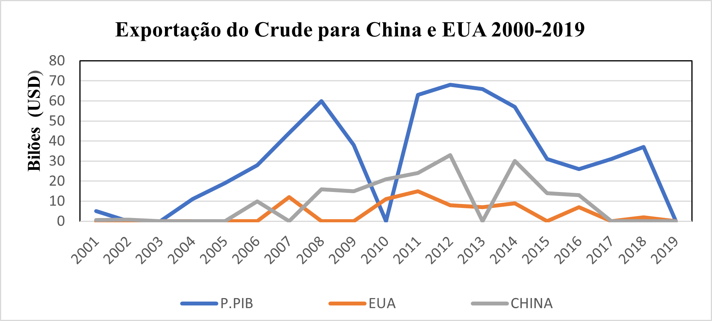

Seguem as importações:

Gráfico 1/2 – Exportação e importação, Angola, China, EUA, 2000-2019
Fonte: Elaboração própria (dados da OEC, FMI, WB).

Este crescimento avultoso de exportação de Angola para China, não pode ser vista apenas pelo volume de barris de petróleo exportados, mas também pela valorização do Crude antes da crise de 2008, assim como a integração de Angola nos Países Produtores e Exportadores de Petróleo em 2007 (OPEP). Após a integração de Angola nesta organização intergovernamental, os preços de petróleo de Angola são fixados a partir da direção e acordo dela. A tabela abaixo mostra a variação de preço em um determinado tempo.

6 O CASO DE LOBITO: ESTADO, CAPITAL E INTERNACIONALIZAÇÃO
A região litorânea de Benguela serviu de passagem para envio de escravizados para as Américas e chegadas de missionários estadunidenses, europeus e fundamentalmente para o povoamento europeu. Em 1894 começa-se as fundições de porto do Lobito. Com forte participação na economia colonial, posto alfandegário e infraestruturas. A construção do Caminho de ferro de Benguela (CFB) e o porto oportunizaram à Benguela uma ligação Transoceânica entre o atlântico no Lobito e o índico na cidade da Beira em Moçambique podendo atravessar toda África Austral.
Em 1975 ano da independência de Angola, a economia da região já era diversificada, portanto, ainda existia forte centralização na produção agrícola, onde os pequenos campesinatos localizados no interior dos municípios como a comuna do Egito praia, Biópio, Canjala, vila da Hanha e Dombe Grande, abasteciam o setor alimentar da população com um determinado excedente para se comercializar nas regiões vizinhas e comércio exterior de bananas, sisal, girassol e cana-de-açúcar.

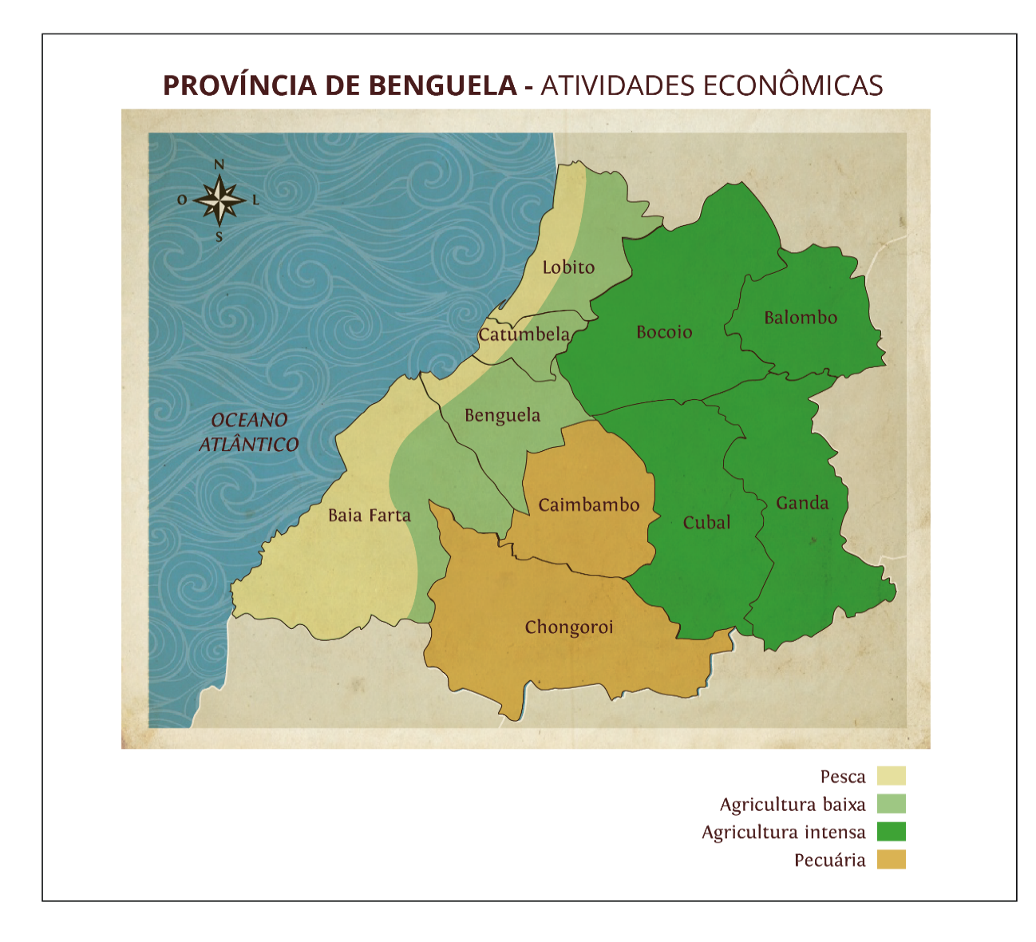
Mapa 2 – Província de Benguela, atividades econômicas
Fonte: Elaboração própria com base nos dados da INE.

Outro ponto econômico é a logística vinculado ao comércio exterior, indústria metalúrgica, com ênfase em metalurgia petrolífera controladas por corporações estrangeiras que prestam serviços a Sociedade Nacional de Combustível de Angola (SONANGOL) e outras multinacionais de prospecção petrolífera e construção civil.
O porto do Lobito e o caminho de ferro de Benguela foram e continuam a ser um ponto principal de escoamento de produtos e comunicação com outras regiões nacionais e internacionais, sobretudo, mineiros de Cassai na região central da República Democrático do Congo e mais recentemente (2019) a ativação da linha férrea turística, denominada “dois oceanos”, que sai de Dar Es Salaam, na Tanzânia, com destino a Lobito, em Angola.
Devido aos fluxos de internacionalização da Região, hoje, mesmo que a etnia ovimbundo seja a originária, é notável o cosmopolitismo da região nas questões étnica, religiosa, cultural e política. As atividades económicas na região se diferenciava em pesca artesanal, agricultura familiar nas regiões próximas a urbanas e agricultura mecanizada no Interior dos municípios.
A criação de Polo de Desenvolvimento Industrial da Catumbela (PDIC) faz parte da construção da Rede Nacional de Pólos de Desenvolvimento Industrial (RNPDI) amparados na base na Resolução da Comissão Permanente do Conselho de Ministros nº 1/98 de 10 de Março e definidos nos termos de criação, gestão e promoção dos PDIs, projeto considerado desde então como o “(…) meio mais adequado para alcançar os objetivos (…)”, tais como, “(…) colocar à disposição dos industriais, solo industrial previamente delimitado, adequadamente equipado com infraestruturas básicas industriais, onde as empresas possam beneficiar das facilidades atribuídas ou a atribuir por lei, como o preço bonificado do solo industrial, benefícios fiscais, incentivos e subvenções a fundo perdido” de Polos de Desenvolvimento Industrial está estabelecido desde há vários anos. O objetivo dos RNPI era de atingir efetivamente o Programa do Governo e do Plano Nacional de Desenvolvimento para o período de 2013- 2017, nomeadamente: a) Reduzir a dependência do petróleo aumentando a contribuição da indústria transformadora para o PIB nacional; b) diversificação da economia; substituição de importações e o aumento das exportações; c) Aumento da coesão territorial, combate à fome e à pobreza e incremento do emprego qualificado
Os RNPDI foram financiados com capitais estrangeiros, essencialmente a China e a UE. Em 2015 a uma visita a Tianjin (PDI de GUANGDZHOU-CHINA) o então preside de Angola José Eduardo dos Santos assume que “É necessário conhecer melhor a experiência de reconstrução, desenvolvimento e modernização da China” (PDI Ano I, Ed. 0, jun.-2015, p. 5).
No caso da PDIC, abrange toda região litorânea de Benguela com mais de 3000 hectares, 364 empresas, dentre as quais 100 estão totalmente instaladas. A indústria metalúrgica, agroalimentar, construção civil e mobiliários são predominantes. 3000 empregos formais diretos e uma estimativa de 20 mil empregos indireto.

Mapa 3 – Planta da região Central do Polo de Desenvolvimento Industrial da Catumbela
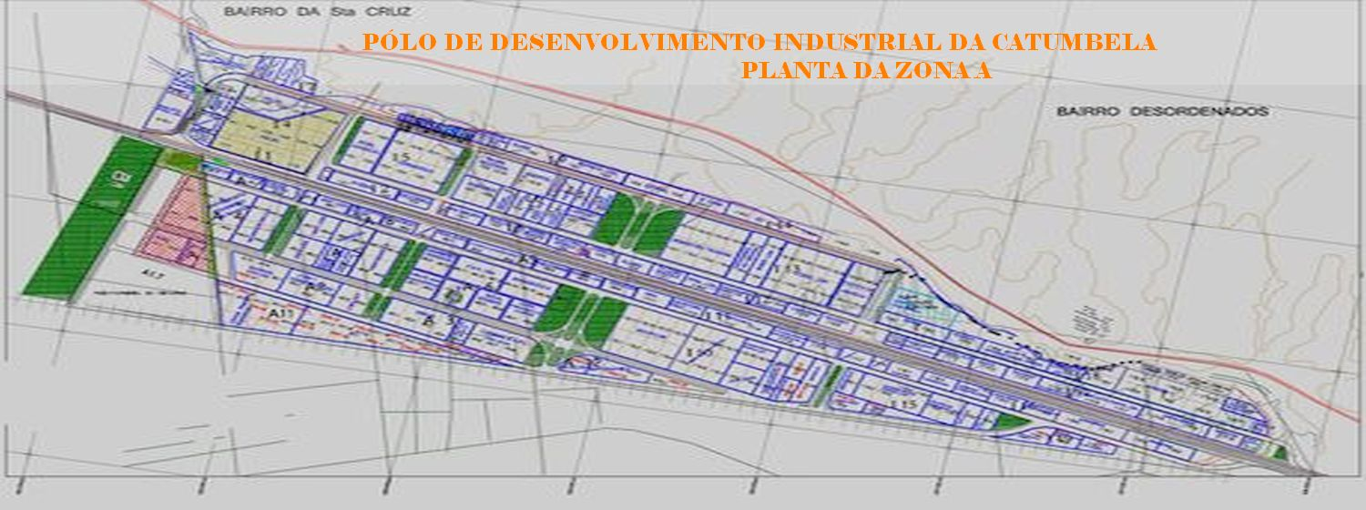
Fonte: site do PDIC.

Entretanto, apesar de fomentar a diversificação da economia com a introdução do capital, as ambivalências da implementação das RNPDI são vistas nos territórios. O crescimento económico não se reverberou em uma redução das desigualdades sociais da população ali estabelecida, antes segmentou as assimetrias regionais e a espoliação de terras pesqueiras, do campesinato para dar consistência a projetos habitacionais, hoteleiros e industriais, ou seja, o crescimento económico regional é confundido pelo desenvolvimento regional na implementação do PDIC e a criação de empregos formais não é proporcional ao número da população desempregada direita ou indiretamente no processo de espoliação.

7 CONSIDERAÇÕES FINAIS
O Estado angolano participa na solidez do Sistema-Mundo Moderno capitalista e os minissistemas locais dos antigos reinos que constituíam Angola foram substituídos por um sistema amplo e arquitetônico que se mundializa a partir da Europa. O fornecimento de mão de obra escrava no processo embrionário da economia-mundo capitalista é a participação imperiosa de Angola. Esta participação é primeiramente pelas relações cordiais que tiveram os portugueses com os reinos que se estabeleciam em Angola e continua alternadamente mediante as relações e modificações sociais, políticas e de transformações produtivas tanto na Europa como na África:
a) Estado nacional se apresenta em Angola através de Portugal com a retenção única de solidificar as relações subalternas de Angola à Portugal, ou seja, os processos que desencadearam em um Estado nacional angolano também se configuraram sobre um tecido social subalterno dentro da estrutura hierarquizada da economia-mundo capitalista.
b) Dada a conjuntura, a consolidação da formação do Estado nacional angolano era necessário para a sua inserção no sistema Internacional, pois os Estados nacioanais constituem-se atores recorrente nas relações Internacionais.
c) Após a idenpendência angolana, o Estado como agente légitimo, integrou-se sub uma perspectiva própria das nações períféricas, fornecedora de recursos naturais para o centro e essencialmente para uma hegemonia em ascessão.
d) Ainda que esta relação proporcionou ganhos relevantes para Angola e um crescimento exponencial em termo de produto Interno Bruto, as desigualdades socioeconômicas e as assimetrias regionais em Angola evoluiram o que pode ser entendido pelo facto de que Angola serve como fornecedor de uma potência em ascensão e os objetivos chineses passam acima de tudo pelos interesses aos recursos naturais, terras e trabalho. Assim sendo, a China não surge em Angola para uma ruptura sistemica ao que concerne a economia mundo capitalista, pelo contrário obedece a mesma dinânica entre uma periféria disposta a fornecer insumos e um centro que transita para um novo ciclo da acumulação.
e) As Redes Nacionais de Plano de Desenvolvimento Industriais, especificamente o da Catumbela trouxe um incrimento em investimento estrangeiros diretos e concumitantemente o aumento do crescimento econômico, entretanto, as ambiguidades do processo apontam para um crescimento significativo das desiguldades o que pode ser explicado pela discrepância entre o modelo de desenvolvimento implementado e a caraterização da região.

REFERÊNCIAS

ANDRADE, M. P. Origens do nacionalismo africano. Lisboa: Dom Queixote, 1997.

ANDRADE, M. P.; OLLIVIER, M. La guerre en Angola: étude socio-économique. Paris: Maspero, 1971.

ARRIGHI. G. O longo século XX: dinheiro, poder e as origens de nosso tempo. Rio de Janeiro: Contraponto; São Paulo: Ed. UNESP, 1996.

ARRIGHI, G. Globalização e desenvolvimento desigual. Revista de Estudos e Pesquisas sobre as Américas, Vol. 1, N. 1, 2007.

ARRIGHI, G.; SILVER, B. J. Caos e governabilidade no moderno sistema mundial. Rio de Janeiro. UFRJ; Ed. Contraponto, 2001.

CALUEIO, F. T. A internacionalização do Estado e a desnacionalização dos povos: globalização, desenvolvimento e territórios na SADC. In: MORTARI, C.; WITTMANN, L. T. (Org.) Narrativas insurgentes: decolonizando conhecimentos e entrelaçando mundos. Florianópolis: Rocha Gráfica e Editora, p. 181-206, 2020.

CHESNAIS, F. A globalização e o curso do capitalismo de fim-de-século. Economia e Sociedade, Campinas, N. 5, p. 1-30, 1995.

CHESNAIS, F. A mundialização do capital. São Paulo: Ed. Xamã, 1996.

DAVIS, M. Planeta favela. São Paulo, Ed. Boitempo, 2005.

GODINHO, V. M. Os descobrimentos e a economia mundial. Lisboa: Editora Arcádia, 1963.

HOBSBAWM, E. J. A era dos extremos: o breve século XX, 1914-1991. Rio de Janeiro: Paz e Terra, 1995.

KLEIN, H. S. A demografia do tráfico atlântico de escravos para o Brasil. Estudos Econômicos, São Paulo, 1987.

LIPIETZ, A. O local e o global: personalidade regional inter-regionalidade? Espaço & Debates, vol. 14, n. 38, p. 10-20, 1994.

MBEMBE, A. Necropolítica: biopolítica, soberania, Estado de exceção, política da morte. São Paulo: N-1 edições, 2019.

MUEKALIA, J. Angola: a segunda revolução. Portugal: Sextante, 2010.

PÉLISSIER, R. História das campanhas de Angola: resistências e revoltas, 1845-1941 (vol. 1). Lisboa: Ed. Estampa, 1986.

QUIJANO, A. Colonialidade, poder, globalização e democracia. Novos Rumos, N. 37, 2002.

ROÇADAS, J. A. Relatório sobre as operações. Lisboa: Imprensa Nacional, 1919.

XXX 2009.

VISENTINI, P. A África moderna: um continente em mudança (1960-2010). Porto Alegre: Leitura XXI, 2010.

WALLERSTEIN, I. Societal development or development of the world-system? International Sociology, vol. 1, n. 1, 1986.

Entre muitos outros pontos, reafirmou-se o fim da hegemonia branca sobre a África e Ásia, a não intervenção nos assuntos internos das nações periféricas e, acima de tudo, uma maior necessidade da cooperação Afro-asiática e o fim do colonialismo.
Grupo de pesquisadores da Universidade de Johns Hopkins sobre política externa da China para África.

